СНИЖЕНИЯ ВЕСА ^{1;5}
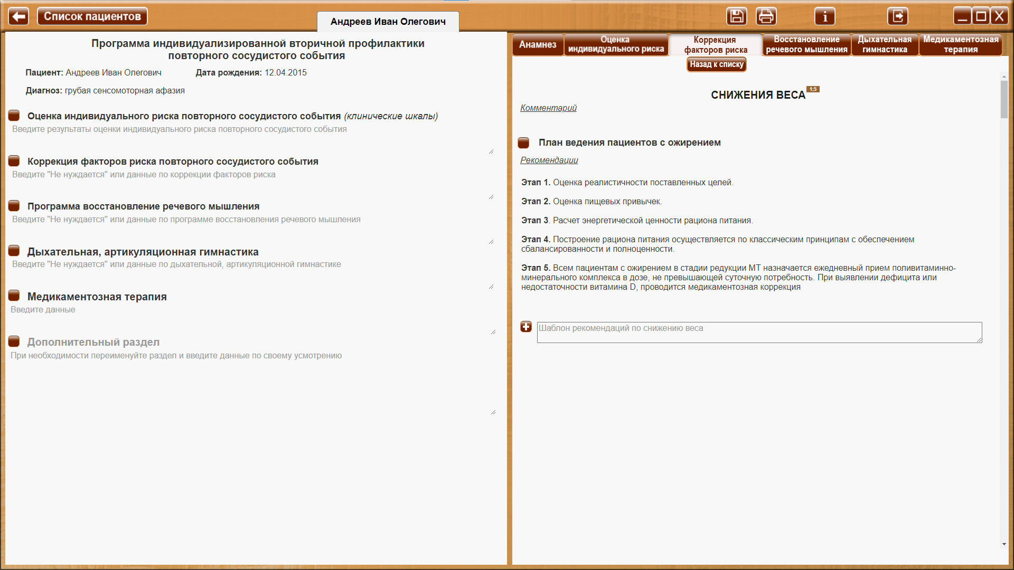
Кнопка «Назад к списку» - для возврата к списку факторов риска.

СНИЖЕНИЯ ВЕСА ^{1;5}
 Сноски на источник.
При наведении курсора на сноску на источник, открывается окно с текстом – описанием источников. При уводе курсора окно закрывается. Ознакомится со всеми источниками можно в разделе 26. Список литературы руководства пользователя.

Рекомендации или Комментарий
При клике по заголовку - ссылке «Комментарий» или «Рекомендации», открывается текст комментария или рекомендации соответственно (везде далее - аналогично).

Комментарий
Избыточная МТ (масса тела) и ожирение повышают общую и сердечно-сосудистую смертность.
Оптимальная МТ у лиц в возрасте до 60 лет соответствует ИМТ 20-25 кг/м2, при котором отмечаются наиболее низкие показатели общей смертности. Для лиц старше 65 лет оптимальны более высокие значения ИМТ, чем для лиц молодого и среднего возраста.
Коррекция избыточной МТ и поддержание оптимальной МТ оказывает благоприятный эффект на кардиометаболические ФР и ССР

План ведения пациентов с ожирением
Этап 1. Оценка реалистичности поставленных целей.
Этап 2. Оценка пищевых привычек.
Этап 3. Расчет энергетической ценности рациона питания.
Этап 4. Построение рациона питания осуществляется по классическим принципам с обеспечением сбалансированности и полноценности.
Этап 5. Всем пациентам с ожирением в стадии редукции МТ назначается ежедневный прием поливитаминно-минерального комплекса в дозе, не превышающей суточную потребность. При выявлении дефицита или недостаточности витамина D, проводится медикаментозная коррекция
Шаблон рекомендаций по снижению веса

Шаблон рекомендаций дает возможность создать рекомендации по снижению веса на усмотрение специалиста.
При нажатии на кнопку «+», в раздел «Коррекция факторов риска повторного сосудистого события» программы индивидуализированной вторичной профилактики повторного сосудистого события пациента, в личный кабинет которого осуществлен вход, вносятся:
Заголовок раздела (Снижение веса)
Дата. Содержимое шаблона рекомендаций.

